International Kvinde Dag
8. marts 2024

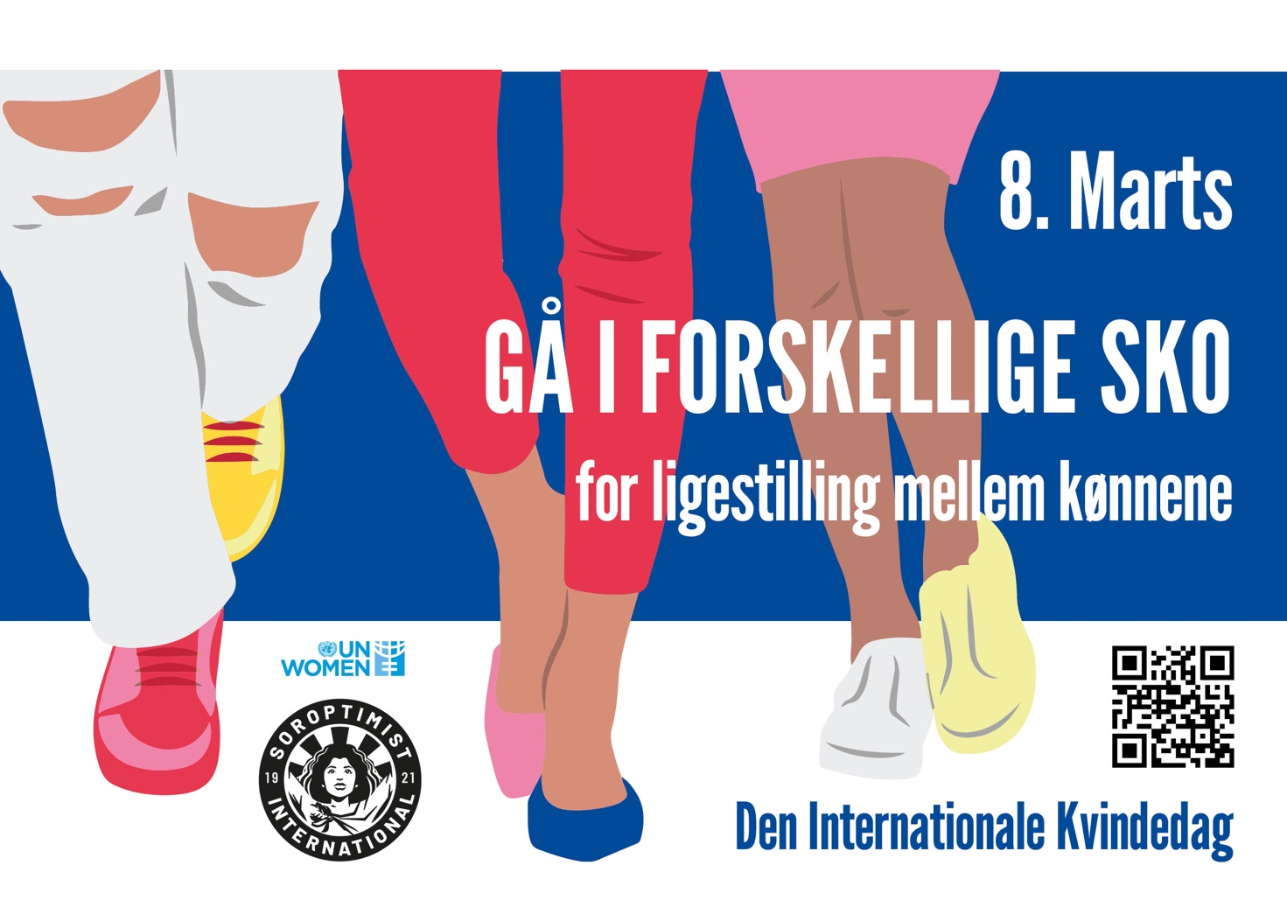
Soroptimist International opfordrer alle kvinder til at bære 2 forskellige sko den 8. marts. Dette vil bringe større bevidsthed om den fortsatte globale ulighed, kvinder oplever i dagligdagen.
Ligestilling er ikke en grundlæggende rettighed, men et nødvendigt grundlag for en fredelig, velstående og bæredygtig verden.

Unionen opfordrer alle klubber til at være med til at sprede budskabet, ved at lave events, uddele flyers ( til fitnesscentre, biblioteker, butikker osv, informere de lokale medier, invitere alle andre kvindeorganisationer, politikere mv. til at deltage ved at bære 2 forskellige sko den 8. marts.

Vidste du at:
-Bruttoforskellen på mænds og kvinders løn generelt er ifølge Danmarks Statistik 12,3%.
-Forskelleen på kvinder og mænds løn i samme job er i gennemsnit 7% i DK.
-DK halter markant bagud i forhold til vores nordiske naboer, når det gælder ligestilling mellem kønnene.
- På IWD kæmper man fortsat (siden 1910) for ligestilling – men også mod sexisme, vold, prostitution og kønsproblematikker.

